## SG的常见方法

对于sg的理解，我感觉就是通过社交去获取你想要的信息，简而言之就是伪装自己。对于edusrc中的sg其实很简单可以大概率分为三种：

1：通过查找某某高校的表白墙然后在表白墙中获取找对象，找朋友，找游戏好友的类容来添加对方，当然添加后不要着急暴露自己想获取对方的信息的想法，而是先和他聊主题，比如谈恋爱，就假装聊聊性格，或者自己爆照一类的（当然不是自己的照片哈，可以去找朋友圈里面的比较好看的陌生朋友的 当然你的好基友或者好闺蜜也是可以的 哈哈哈哈哈）让对方对你感兴趣后 ，大概三到四天就可以用借口说你自己的教务系统上不去了 你想查什么来着，让他/她或者帮你，当然这个查询是不存在，让他乱找，最后你就说你把你账号给我，我自己上去找找一类的话语。

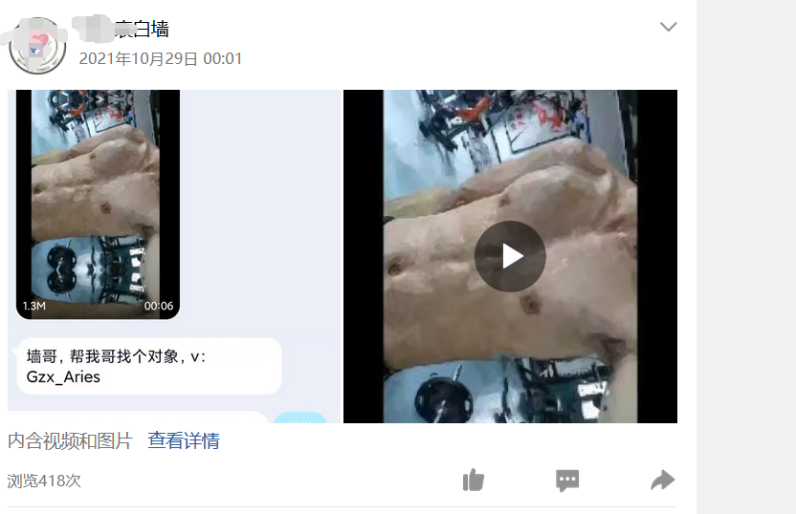

比如这种，你就可以伪装成女生去聊天，这时候可以花点小钱找一个陪玩用你的号去陪他打游戏，当他确定你是一个妹子后，（如果要求你见面，就可以用不在同一个校区来应答，具体问题具体分析）账号什么的不在话下，让他养你一个月都行，当然我一般还是喜欢找女生聊天。

当然也可以直接在表白墙下面的好友随机选取添加，我一般喜欢添加头像为搞笑女（可以通过头像，网名一类的来判断）的女生，因为这样的女生性格都比较开朗，大方，不会怀疑你是骗子是什么的

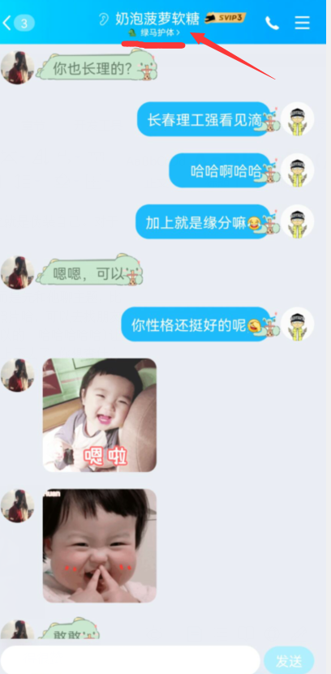

从网名和表情包就可以看出这个女生性格什么的，然后大概和她玩了几把游戏后，我就成功获取了vpn账号：

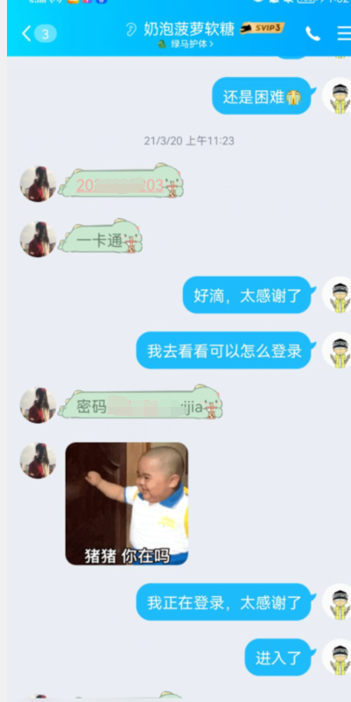

（这个女生最后被教务处通报了，挺不好意思的 哈哈哈哈

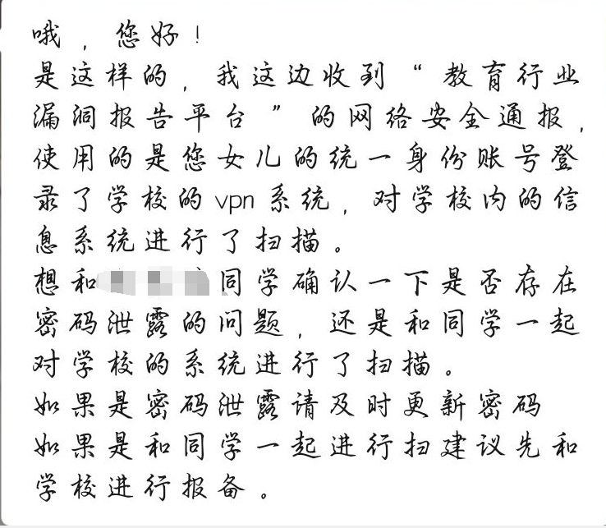

后面就是成功获取某理工的证书：

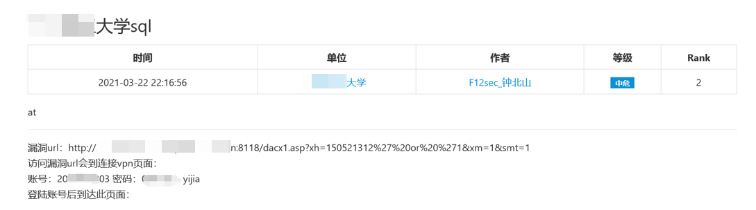

总结：在选取目标时候，一定要仔细分析对方的需求，比如找打游戏的，你就陪她打游戏，找对象的你就大胆的聊天，找一个帅气的照片，随便聊，随便撩（不会的话找些土味清华也行），不能一加上就要账号这些，最佳时间就是3天后。

1. 通过弱口令拿下某平台后，修改他的密码，然后用vx小号修改为该系统的运维官方账号，加上对方聊天，比如你弱口令进入了他的饭卡充值系统，然后里面有电话号码（大概率为vx）修改初始密码后，加上好友进行聊天。

下面的案例是一次hw获取vpn时的操作：

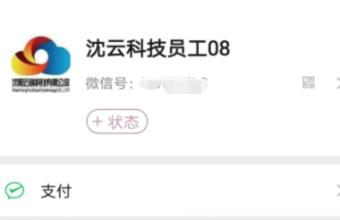

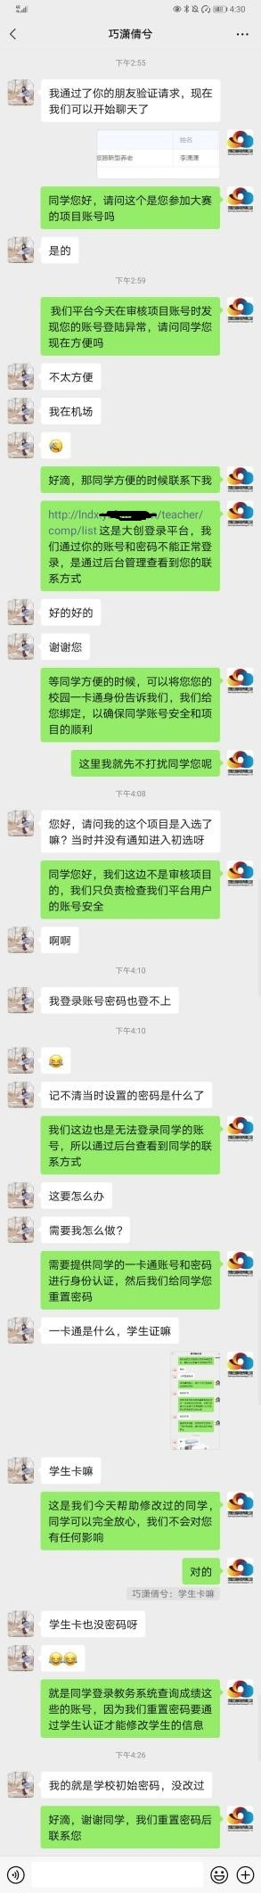

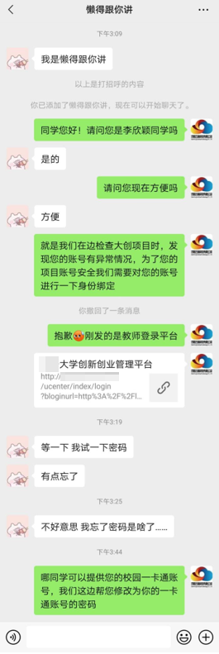

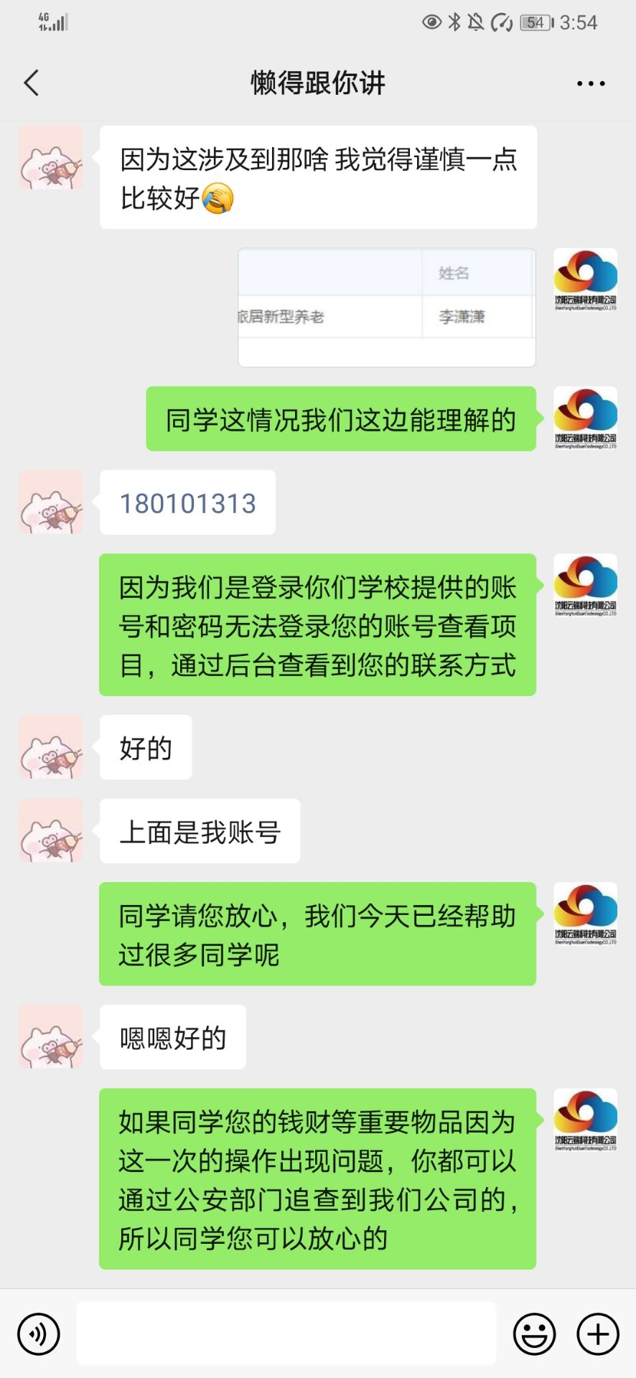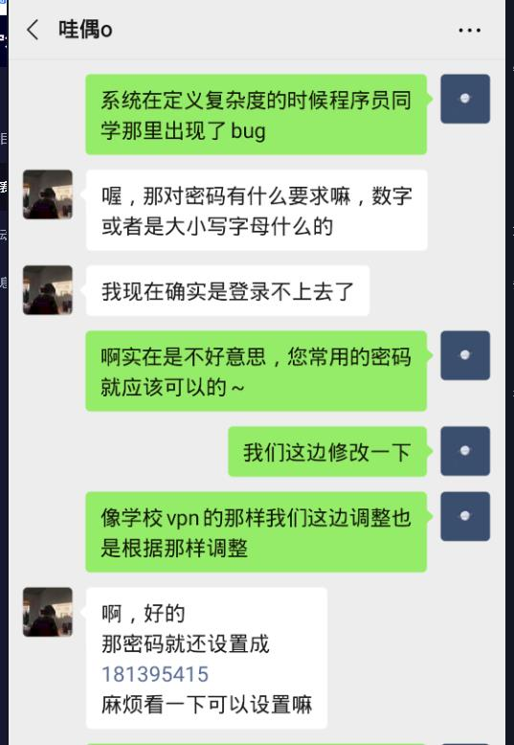

1. 最后获取vpn的方法就是淘宝购买：

询问客户，购买你想要的账号即可。

